DELO NA DOMU - 6.r. – ŠPO

Učna ura št.: 69
Tematski sklop: Mala košarka
Metodična enota: Meti na koš, igra 1:1 in 2:2, pravila igre
Cilj: Obvladati met na koš, igro 1:1 in 2:2 na en koš, pravila igre (teorija)
Stopnja učnega procesa: Utrjevanje
……………………………………………………………

Met na koš sodi med osnovne košarkarske elemente. Pri pravilni tehniki meta na koš moramo biti pozorni na naslednje elemente:
ravnotežje telesa (ne smemo se nagibati naprej, niti nazaj, po metu nas ne sme odnesti naprej),
noge so rahlo pokrčene, stopalo na strani izmetne roke je pomaknjeno nekoliko naprej,
kot med stopaloma je 30 – 40 stopinj,
žoga počiva na blazinicah prstov izmetne roke, ki so rahlo upognjeni,
med sredino dlani in žogo ni neposrednega stika,
žoga je pred izmetom v višini čela in sicer med ramo in očmi,
komolec izmetne roke je točno pod žogo (ne štrli vstran), in tesno ob telesu,
pred izmetom je kot v komolcu 90 stopinj,
izmet izvedemo z eno roko, druga roka drži žogo ob strani,
pred metom se znižamo, sledi iztegovanje nog, žoga se dviga izpred prsi nad glavo, sledi izmet z eno roko,
pri izmetu je pomembno, da gre dlan izmetne roke za žogo v smeri koša (ne vstran),
roka se v zapestju po izmetu popolnoma upogne naprej (ne vstran),
z vršički prstov damo žogi rotacijo nazaj.
Če smo dlje od koša, je počep pred izmetom globlji in tudi žoga se dviga izpred trebuha navzgor nad glavo po daljši poti, da dobi dovolj velik pospešek za met z daljše razdalje.

MET NA KOŠ MET IZ SKOKA

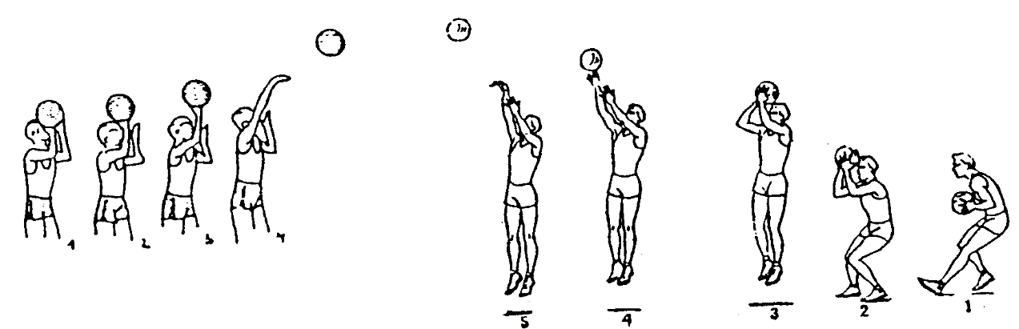

MET PREKO GLAVE

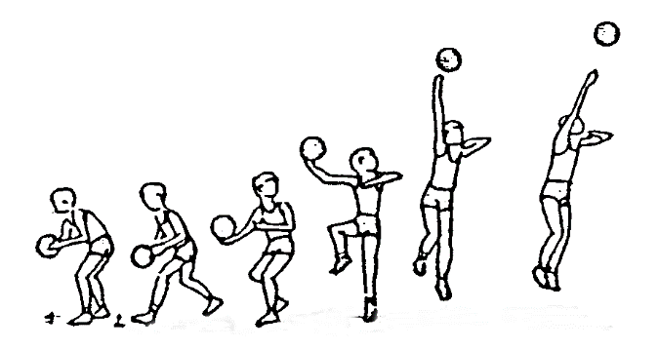

IGRA 1:1 NA EN KOŠ
Eden izmed igralcev vrže prosti met. Če zadene, ima prvo žogo. Igro začne tako, da poda žogo izza čelne črte v igrišče (ne v trapez), steče za njo in začne napadati.
Napadalec poskuša priti z vodenjem v položaj, s katerega bo lahko uspešno vrgel na koš. Med napadanjem ne sme biti več kot tri sekunde v trapezu.
Obrambni igralec pokriva napadalca med košem in njim. Od njega je oddaljen za dolžino iztegnjene roke. Igrati mora skladno s košarkarskimi pravili.
Po zadetku dobi žogo obrambni igralec. Igro nadaljuje tako, da gre z žogo za čelno črto, jo poda v igrišče (ne v trapez), steče za njo in organizira napad.
Kadar dobi žogo po zgrešenem metu napadalec, lahko ponovno vrže na koš, ali pa vodi žogo iz rakete ali preko črte treh točk (po dogovoru), se obrne proti košu in izpelje nov napad.
Če dobi žogo po zgrešenem metu obrambni igralec, jo poskuša čim hitreje prenesti z vodenjem iz rakete ali preko črte treh točk (po dogovoru). Nato se obrne proti košu in izpelje napad.
Po prekršku ali napaki nadaljuje igro oškodovani igralec tako, da poda žogo sam sebi v igrišče izza bočne črte.
Zmaga igralec, ki zbere v določenem času več točk, ali igralec, ki prej doseže določeno število točk.

IGRA 2:2 NA EN KOŠ
Eden izmed igralcev vrže prosti met. Če doseže zadetek, ima njegova dvojica prvo žogo. Igro začne tako, da poda žogo izza čelne črte soigralcu v igrišče (ne v trapez – raketo). Ko pride podajalec v igrišče, lahko začnejo napadati.
Napadalca poskušata priti v položaj, s katerega bo lahko eden izmed njih uspešno vrgel na koš. Med napadanjem ne smejta biti več kot tri sekunde v raketi.
Obrambna igralca igrata osebno obrambo mož – moža. Igrati morata skladno s košarkarskimi pravili.
Po zadetku dobita žogo obrambna igralca. Igro nadaljujeta tako, da gre eden izmed njih z žogo za čelno črto in jo poda soigralcu v igrišče – ne v raketo. Ko pride podajalec v igrišče, lahko začneta napadati.
Kadar dobi žogo po zgrešenem metu napadalec, lahko ponovno vrže na koš, ali pa vodi oziroma poda žogo iz rakete.
Če dobi žogo po zgrešenem metu obrambni igralec, jo poskuša čim hitreje prenesti iz rakete ali preko črte treh točk (po dogovoru). To lahko stori z vodenjem ali s podajo. Nato se igralca obrneta proti košu, postavita na napadalna mesta in začneta z napadanjem. Enako postopata, če je žogo prestrežena.
Po prekršku ali napaki nadaljuje igro eden izmed oškodovanih igralcev, tako da poda žogo v igrišče izza bočne črte.
Zmaga dvojica, ki zbere v določenem času več točk, ali dvojica, ki prej doseže določeno število točk.

Še nekaj pravil (nadaljevanje prejšnje ure):

- pravila;
- pravila igre.

PRAVILO 4 - PRAVILA
Košarko igrata dve moštvi, vsaka ima po pet igralcev na igrišču. Cilj vsake ekipe je vreči žogo v nasprotnikov koš in preprečiti drugi ekipi, da bi osvojila žogo ali dosegla koš. Žogo je dovoljeno podajati, metati, odbijati, kotaliti ali voditi v katerokoli smer v okviru omejitev navedenih v pravilih.
Koš na katerega moštvo napada je nasprotnikov koš. Koš, ki ga brani, pa je njegov koš.

PRAVILO 5 – PRAVILA IGRE
Tekma se ne more začeti, če katera od ekip nima na igrišču pet igralcev, pripravljenih za igro. Tekma se začne s sodniškim metom, ko prvi sodnik z žogo stopi v sredinski krog. Pri sodniškem metu vrže sodnik žogo v zrak med dva igralca nasprotnih moštev. Žoge se mora dotakniti en ali oba skakalca. Sodniški met se dosodi takrat:
ko je prisojena držana žoga,
če živa žoga obtiči na nosilcu koša,
ko je prisojena obojestranska napaka,
če žoga po naključju pade v koš s spodnje strani,
če se kazni enake teže izničijo in
če žoga pade z igrišča in se je pri tem dotakneta igralca nasprotnih ekip ali če sodnik ne ve, kateri igralec se je zadnji dotaknil žoge.
Košarka se igra z rokami. Prekršek je tek z žogo, namerno brcanje žoge ali nameren udarec po žogi s pestjo. Naključni dotik žoge s stopalom ali nogo ni prekršek.
Zadetek je dosežen, kadar živa žoga od zgoraj pade v koš in ostane v njem ali pade skozenj. Zadetek pri prostem metu je vreden 1 točko, iz igre 2 točki, iz polja za tri točke, je zadetek vreden 3 točke. Če moštvo po naključju vrže iz igre v svoj koš, se šteje, kot da je zadetek dosegel kapetan nasprotnega moštva. Če moštvo ali igralec namenoma vrže iz igre v svoj koš, je to prekršek in zadetek ne velja. Če igralec po naključju povzroči, da gre žoga v koš od spodaj, se igra nadaljuje s sodniškim metom med katerimakoli igralcema nasprotnih ekip.
Vsak igralec moštva, ki je prejelo zadetek, ima pravico žogo vrniti v igro in to s kateregakoli mesta zunaj igrišča (na čelni črti ali za njo), vendar na tistem koncu igrišča, na katerem je bil dosežen zadetek. Igralec mora žogo podati soigralcu v petih sekundah. Nasprotniki igralca, ki vrača žogo v igro, se ne smejo dotikati žoge potem, ko je padla skozi koš. Takšno zadrževanje igre se kaznuje s tehnično napako. Igralec, ki žogo vrača v igro, lahko naredi z mesta, ki ga je določil sodnik samo en normalen korak ali več manjših korakov (približno 1 m) samo v eno smer. Dovoljeno je, da se igralec pri podaji umakne nazaj tako daleč, kolikor dopuščajo razmere.
Po tehnični napaki, izključujoči, nešportni in nešportni tehnični napaki se še po prostih metih žoga dosodi isti ekipi, ki je izvajala proste mete. Žoga se vrača v igro s strani na sredini igrišča.
Moštvo lahko zamenja igralca, ko je za to priložnost. Namestnik mora menjavo napovedati tako, da se usede na stol pri zapisnikarski mizi. Najprej mora z igrišča priti igralec, šele nato lahko vstopi namestnik.
Obdobje igre in tekma se končata ob znaku merilca za čas za konec igralnega časa.
Moštvo izgubi tekmo brez boja, če:
po pozivu prvega sodnika noče igrati,
s svojimi dejanji prepreči igranje tekme in
če 15 minut po tem, ko naj bi se tekma začela, moštvo manjka ali nima na igrišču pet igralcev.
Tekmo dobijo nasprotniki z izidom 20 : 0. Poleg tega pa moštvo, ki je tekmo izgubilo brez boja, ne dobi nobene točke.
Moštvo izgubi tekmo zaradi prekinitve, če sta med igro na igrišču manj kot dva igralca tega moštva. Če je vodilo moštvo, ki je dobilo tekmo, obvelja izid dosežen ob prekinitvi. Če to moštvo ni vodilo, je izid 2 : 0 v njegovo korist. Poleg tega pa moštvo, ki je tekmo izgubilo zaradi prekinitve, prejme eno točko.

Pridno vadite, bodite športno aktivni, pa ne pozabite na ta rek:

ZDRAV DUH V ZDRAVEM TELESU

…………………OSTANITE ZDRAVI……………………………

